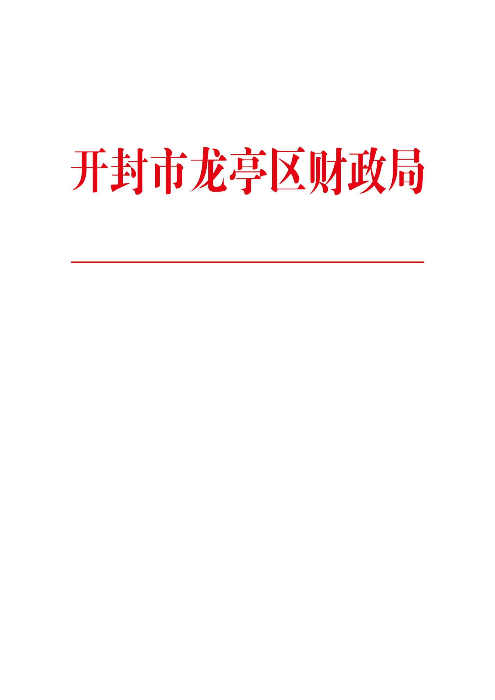

龙财购发〔2021〕4号

**龙亭区财政局关于切实做好**

**政府采购合同资金支付优化政府采购**

**营商环境有关事项的通知**

区级各采购单位：

为进一步优化政府采购营商环境,维护政府采购市场秩序，保障政府采购合同资金及时支付，保护供应商合法权益,依据《河南省财政厅关于切实做好政府采购合同资金支付优化政府采购营商环境有关事项的通知》(豫财购〔2021〕3号)等文件要求，现就有关事项通知如下:

1. 高度重视政府采购合同资金支付工作

习近平总书记在企业家座谈会上强调，保市场主体就是保社会生产力。受新冠肺炎疫情和国际国内经济形势影响，很多市场主体面临巨大压力。履行政府采购合同义务、及时支付合同资金，是落实习近平总书记讲话精神、做好“六稳”“六保”工作的具体行动，关系企业发展和市场秩序,事关营商环境优化和政府公信力。各采购单位要充分认识及时支付政府采购合同资金的重要性，提高政治站位，强化法治意识，乘持诚信原则和契约精神，维护好供应商合法权益，保护好市场主体，为经济发展积蓄基本力量。

1. 严格落实政府采购预算管理要求

按照《政府采购法》规定，政府采购应当严格按照批准的预算执行。各预算单位要牢固树立法治意识，严格遵守各项预算管理和政府采购制度，强化预算约束，坚持无预算不采购、先预算后采购，严禁无预算、超预算采购。要认真落实“过紧日子”要求，精打细算，把好政府采购项目决策关、论证关，加强政府采购绩效管理。纳入预算的政府采购项目要足额安排资金，预算单位启动项目政府采购程序，要在招标采购文件中公开采购项目预算金额并明确资金支付程序，保障中标、成交供应商合法权益。未落实资金来源的项目，不得启动政府采购程序。

三、严格履行政府采购合同资金支付责任

预算单位应当落实《政府采购法》及其实施条例、《保障中小企业款项支付条例》、《开封市财政局关于进一步加强政府采购项目需求和履约验收管理的通知》等规定，按照政府采购合同规定及时向中标、成交供应商支付采购资金。政府采购合同应当约定资金支付的方式、时间和条件，明确逾期支付资金的违约责任。预算单位应当在政府采购货物、工程、服务交付之日起20日内支付款项；合同另有约定的，付款期限最长不超过45日。合同约定采取履行进度结算、定期结算等结算方式，付款期限应当自双方确认结算金额之日起算。合同约定以货物、工程、服务交付后经检验或者验收作为支付条件的，付款期限应当自检验或验收合格之日起算。预算单位不得以机构变更、人员更替、政策调整、履行内部付款流程，或者在合同未作约定的情况下以等待竣工验收批复、决算审计等为由拒绝或延迟付款，不得拖延合同约定的检验或者验收期限延长付款期限，不得将采购文件和合同中未规定的义务作为供应商付款条件，不得违约拖欠供应商政府采购合同资金。

四、严禁财政部门拖延办理政府采购合同资金支付

政府采购项目资金支付程序,按照财政资金支付管理的规定执行。凡是符合资金支付管理规定和合同约定支付条件的政府采购合同资金，预算单位应当及时办理资金支付。通过国库集中支付的政府采购合同，预算单位要给财政部门预留合理的资金支付审核时间，财政部门应当及时办理资金支付手续，确保政府采购项目规定时间内完成款项支付，不得以保障其它重点项目、重点工作等为由拖延政府采购合同资金支付。严禁违规长期积压政府采购合同资金支付，切实防范、坚决制止因未按合同约定的付款进度付款等原因形成地方政府隐性债务。

五、切实做好政府采购合同信息公开

预算单位应在中标、成交通知书发送7日内与中标、成交供应商签订政府采购合同，无论是国库集中支付还是预算单位自行支付的政府采购合同，预算单位都要自政府采购合同签订之日起1个工作日内，将政府采购合同在河南省政府采购网上公告，合同签订2个工作日内报本级财政部门备案。政府采购合同公告内容包括合同的约定资金支付方式、时间、条件和逾期支付资金的违约责任等,但涉及国家秘密、商业秘密的内容除外。

各采购单位要健全工作机制,明确责任, 强化监督问责,确保供应商合法权益得到有效保护,确保财政规范有序进行,为做好“六稳”工作、落实“六保”任务、优化营商环境提供保障。

龙亭区财政局

2021年2月23日